Петсон и его котенок Финдус живут в небольшом домике в одной маленькой деревушке. В курятнике у них живут куры, в дровяном сарае лежит запас дров, а в столярке – масса полезных вещей. Гости к ним заходят нечасто, но Петсон по ним не очень-то и скучает.И вот однажды пришел во двор к Петсону и Финдусу сосед Густавсон с собачкой на поводке и ружьем за спиной. Вид у него был крайне недовольный.
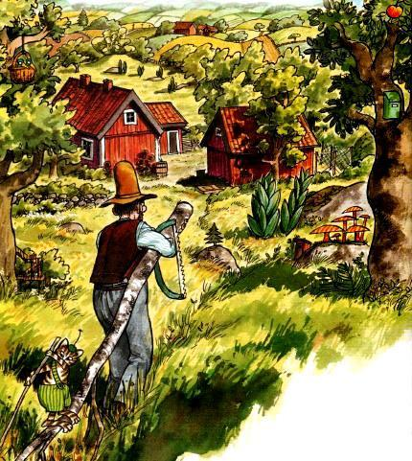
- Послушай, Петсон, - хмуро сказал Густавсон. – К вам лиса не наведывалась?- Да нет, не было у нас тут лис. Я, по крайней мере, не видел, - ответил Петсон.- Если бы здесь побывала лиса, ты бы точно заметил, - пробурчал Густавсон. – Она ворует кур! Вчера ночью она утащила у меня курицу, но больше ей не удастся этого сделать! Пусть только покажется мне на глаза, я ее тут же пристрелю. Тебе тоже стоит достать ружьишко, Петсон. Когда лиса обнаружит, что все мои куры заперты, она наверняка придет к тебе.И Густавсон ушел.- Вот оно что. Значит, сегодня вечером к нам придет лиса...- пробормотал Петсон, глядя вслед Густавсону. – Знаешь, Финдус, пожалуй, нам стоит запереть сегодня кур.
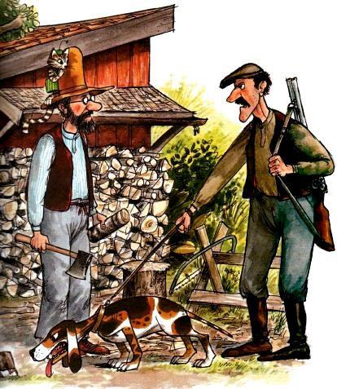
Когда пришел сосед со своей собакой, котенок предусмотрительно забрался к хозяину на шляпу.- По-моему, запереть стоит Густавсона, - фыркнул он. – Не верю я людям с ружьем.Петсон рассмеялся.- Ты не хочешь, чтобы он пристрелил лису? – спросил он. – Но ведь она может утащить наших кур.- Не надо пристреливать лису. Ее надо перехитрить. Лично я всегда так поступаю, - сказал котенок.- Могу себе представить...- усмехнулся Петсон. – Но я согласен с тобой, Финдус. Мне тоже жалко лису. Надо придумать что-нибудь, чтобы отпугнуть ее. Чтобы она навсегда отвадилась воровать кур.
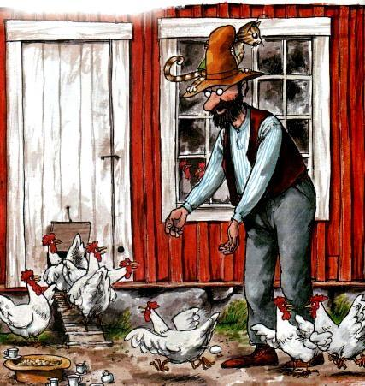
И Петсон начал соображать. И размышлять. Иногда он улыбался и что-то тихонько бормотал себе под нос, когда ему казалось, что в голову пришла хорошая мысль. Или хмурился и качал головой, если решал, что затея не удастся. Потом Петсон немного порычал, покусал зубами воздух, наконец он заворчал, испуганно вскрикнул «Ох!», тихо рассмеялся и спросил:-Финдус, у нас есть перец?-Ну, несколько килограммов точно найдется, - ответил Финдус.- Тогда я иду мастерить курицу, - заявил Петсон. – И тебе советую пойти со мной. А то тебя лиса схватит.- Да пусть только попробует! – грозно воскликнул Финдус.В сарае было все необходимое, чтобы отпугнуть лису. Петсон нашел небольшой белый воздушный шар и достал из обувной коробки моток проволоки. Потом он начал рыться в старом чемодане, который стоял на полке.
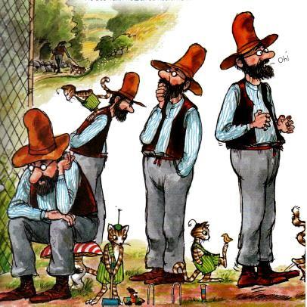
- Где перец, Финдус? – сердито спросил хозяин. – Еще недавно он был здесь.Ты же знаешь, я люблю, когда все стоит на своем месте.- Вообще-то перец никогда не лежал в этом чемодане, - спокойно сказал Финдус. – Он всю жизнь лежал в багажнике велосипеда, мог бы уже запомнить.- Действительно, вот он, - удивился Петсон и достал большой пакет с перцем из багажника.Петсон через воронку насыпал в шар перец. Потом он надул шарик.- Теперь нам нужны перья. У тебя есть перья, Финдус?- Петсон, ты когда-нибудь видел кота в перьях? – возмутился котенок. – Попроси у Приллан.Приллан – главная курица в курятнике Петсона. Сейчас она сидела у двери между курятником и сараем и следила за тем, что делает хозяин.- Приллан! Нам нужны перья, чтобы отпугивать лис. Вам придется поделиться с нами. Это для вашей же пользы!
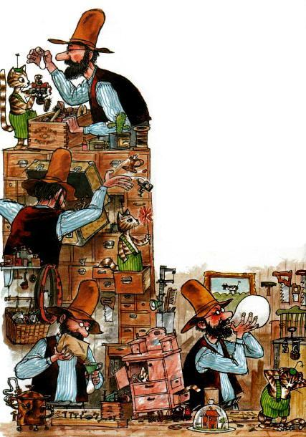
Приллан нахмурилась и отправилась к другим курам. Пока они кудахтали, квохтали и совещались, Петсон обмотал шар проволокой и соорудил курице шею и голову.- Через некоторое время Приллан принесла мешочек с перьями.- Только потом все отдашь обратно! – решительно заявила она.-Обязательно верну, - сказал Петсон и приклеил перья к шару.Потом он сделал хвост, красный клювик и гребешок. Финдус помогал хозяину. Когда они закончили, курица выглядела совсем как настоящая.- Симпатичная получилась курочка, - сказал Финдус. – И что мы будем с ней делать?
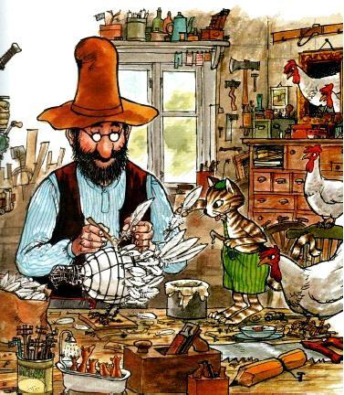
- Ее укусит лиса, - ответил Петсон. – Ночью она прошмыгнет к курятнику. Вот так: шмыг, шмыг... Потом увидит наше курицу, которая будет одиноко стоять посреди двора,подбежит, набросится на нее, зарычит: «Р-р-р-р-р», вцепится зубами в шар, и он взорвется: «Ба-бах!» Лиса испугается, глубоко вздохнет: «Ух!» - перец попадет ей в нос и глаза, она начнет чихать и кашлять и больше никогда в жизни не захочет таскать кур.Куры зааплодировали. Финдус с гордостью посмотрел на хозяина.
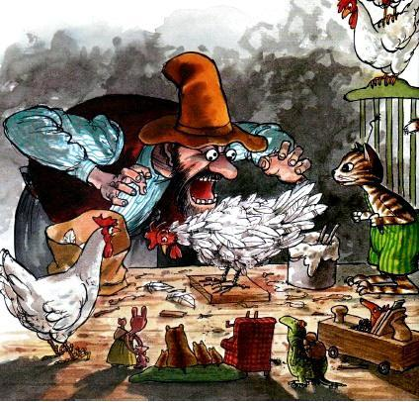
- Как ты ловко все придумал, Петсон! – сказал он.Они поставили курицу на травку посреди двора и уставились на нее. -Отлично сработано, - сказал Финдус.- Да уж, - согласился Петсон.Они помолчали.- Но вот хватит ли этого? – пробормотал котенок. – Может, нам еще зажечь иллюминацию? Тогда уж точно лиса поймет, что пора ей сваливать подобру-поздорову.
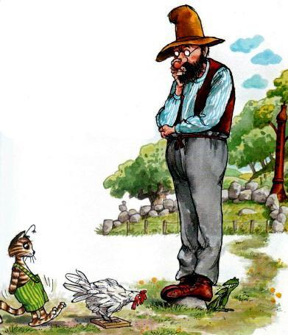
- Да я знаю, как ты любишь салюты и фейерверки. – Петсон прищурился и посмотрел на Финдуса.- Ну не так чтобы уж очень...- равнодушно ответил котенок. – Просто я за курочек волнуюсь.- Понимаю, что волнуешься, - сказал Петсон. Он схватился за нос и задумался. – Но, пожалуй, ты прав. Мы можем на всякий случай зажечь иллюминацию, чтобы лиса уж точно все поняла. Пойдем со мной, а то как бы курица случайно не взорвалась раньше времени.- Вот еще! Я же не какая-нибудь там лиса! – обиделся Финдус, но все же пошел за хозяином.Петсон вернулся в сарай и осмотрел пустые банки из-под краски, которые стояли на печке.- А куда подевались хлопушки, хотел бы я знать, - Петсон сердито посмотрел на Финдуса. – Еще несколько дней назад тут было полно хлопушек, а сейчас нет ни одной. Финдус!
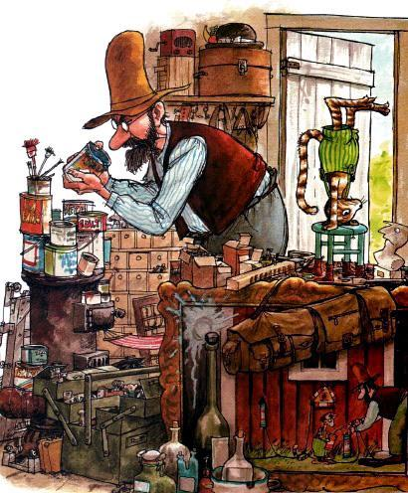
- Хлопушки, насколько я знаю, всегда лежали в коробке из-под шляпы около двери, - терпеливо объяснил котенок.- Посмотрим... Да, действительно, нашел, - пробормотал Петсон и положил в карман хлопушки, бенгальские огни и шнур, чтобы все это соединить.Они разложили лопушки по всему двору. Через щель под дверью Петсон протянул конец шнура в спальню, а рядом положил спички.- Ну вот. Теперь точно подействует, - сказал он. – Кода лиса укусит надувную курицу, мы услышим взрыв. Я подожгу шнур, и в ту же секунду во дворе вспыхнут хлопушки и огни. Если лисы не боятся ЭТОГО, уж и не знаю, чем их тогда напугать.Финдус молча смотрел на шнур.
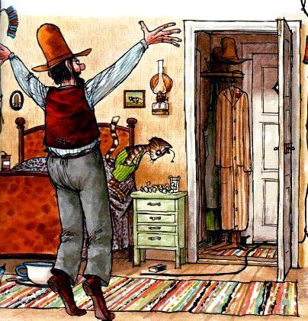
- Лисы – довольно глупые животные. Не знаю даже, поймут ли они, что красть кур нельзя, если вспыхнет несколько хлопушек. Я вот думаю, может, из заодно и привидениями напугать? – предложил Финдус.- Вечно ты со своими привидениями! – проворчал Петсон. – Мы уже достаточно сделали.Но все же он задумался: не попугать ли и правда лису привидением? Чем дольше он думал, тем больше ему нравилась эта затея. Он вернулся во двор, стал ходить кругами и что-то бормотать себе под нос, смотреть по сторонам, вверх, вниз и наконец сказал:- Построим-ка мы с тобой канатную дорогу. Пойдем со мной, Финдус, а то как бы наша гирлянда не взорвалась прямо у тебя под ногами.- Да ерунда! – усмехнулся котенок, но на всякий случай побежал за хозяином. В сарае Петсон недоуменно уставился на стену.
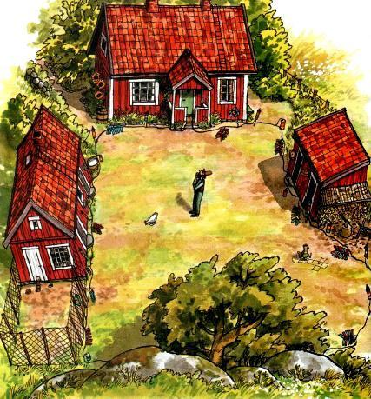
- У меня была ДЛИННЮ-Ю-ЩАЯ веревка. Я САМ ее аккуратно свернул. САМ повесил ее на этот гвоздь. А теперь там висит СКРИПКА! Это ты тут наколдовал, Финдус?!Финдус устало застонал:- Петсон, ты никогда не вешал веревку на гвоздь. Ты положил ее в автомобильную шину.- Вроде так, а, может, и нет, - пробормотал Петсон и достал веревку из шины.Еще он достал простыню для привидения и железное колесико.Петсон вышел во двор и натянул веревку от крыши дома до дерева на другом конце двора. На веревке он закрепил колесико.
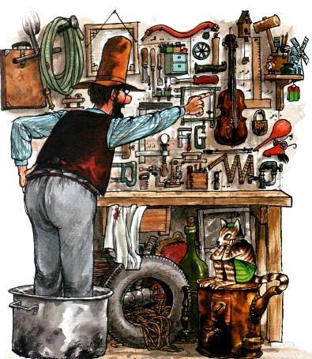
- Иди сюда, Финдус, - позвал он котенка. – Смотри, я сделал тебе канатную дорогу.Финдус забрался по лестнице. Петсон надел на него простыню и показал, за что нужно держаться. И котенок покатился.ВЖИ-И-И-И-ИК! Кот-призрак вмиг пролетел через двор и оказался на дереве.- Вот и отлично, - сказал Петсон. – Когда я ночью подожгу шнур, ты со всех ног побежишь на чердак и наденешь на себя простыню. Как только начнутся хлопки и взрывы, ты выпрыгиваешь из окна, хватаешься за веревку, пролетаешь прямо над лисой и вопишь жутким голосом: «НЕ ТРОГАЙ КУР!». Тут уж лиса точно все поймет.
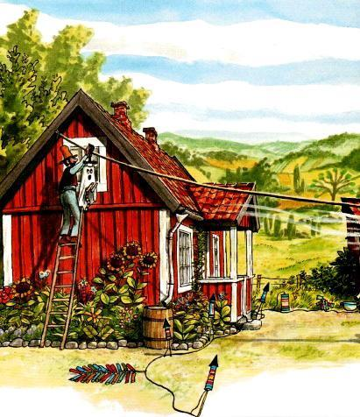
-Да, пожалуй, - согласился Финдус.Он был очень доволен. Он разом получил и фейерверк, и привидение, и канатную дорогу.- Теперь точно достаточно, - сказал Петсон. – Пойдем пить кофе.И они пошли пить кофе. Кода начало темнеть, Петсон запер кур на кухне. Он велел им всю ночь по очереди караулить у окна, спрятавшись за цветочным горшком. И если придет лиса, курам надо было тут же разбудить хозяина.
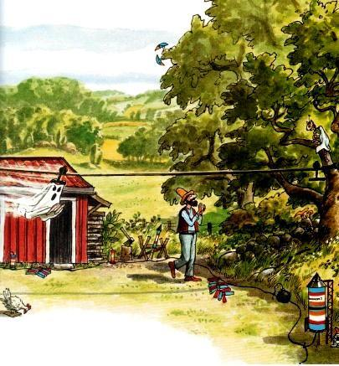
Петсон несколько раз обошел двор, чтобы убедиться, что надувная курица стоит на своем месте и что все в порядке с хлопушками и канатной дорогой.В кровати они еще раз обсудили свой план. Посреди ночи, когда все будут крепко спать, придел лиса. Она набросится на курицу и вцепится в нее зубами. Шар лопнет, раздастся взрыв. Петсон с Финдусом проснутся. В этот момент Петсону надо будет зажечь шнур,а Финдусу – бежать на чердак. Как только раздастся самый громкий хлопок, котенок должен пролететь над лисой и закричать: «НЕ ТРОГАЙ КУР!» Лиса испугается, убежит и больше никогда не появится.
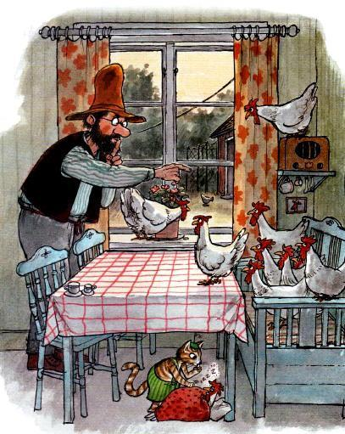
«Вот такая нас ждет ночь», - думали Петсон и Финдус.Через несколько часов. Или, может быть, через несколько минут? Или уже сейчас? Финдус так устал волноваться, что наконец уснул. Но Петсон заснуть не мог. Он лежал, вслушивался и ждал. Кругом было тихо.Но что это? Петсон услышал какой-то шорох. Может быть, ему показалось? Петсон выбрался из-под одеяла, прошел в другую комнату и подкрался к окну. Он осторожно выглянул во двор и увидел лису!
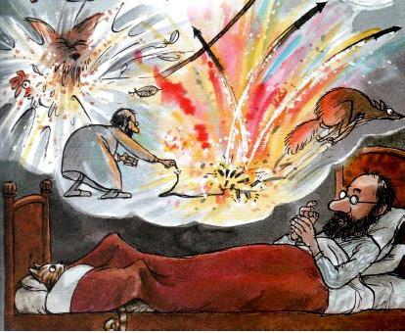
Лиса тихонько обошла курятник, робко обнюхивая воздух. Видно было, что она очень боится. Это была совсем маленькая лисичка, которая слегка прихрамывала на заднюю лапу.«Может быть, она потому и украла курицу? Она, наверное, не может бегать за зайцами...- пожалел лису Петсон. – Наш фейерверк ее напугает до смерти. Не буду я, пожалуй, поджигать шнур».Наконец лиса заприметила одинокую курицу посреди двора. Медленно-медленно она подкралась поближе... Потом резко бросилась вперед! Но остановилась, принюхалась и убежала за дом.
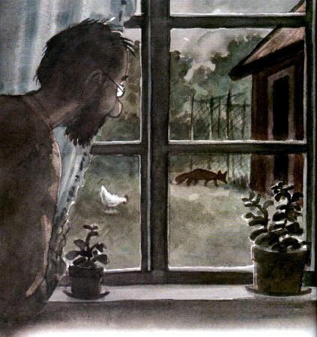
Петсон подошел к другому окну, чтобы посмотреть на лису. Она перепрыгнула через забор и спряталась в кустах.Петсон пожалел лису.Жалко будет, если Густавсон пристрелит ее.Лиса все еще пряталась за домом. Часы тикали на стене.Кругом была тишина и покой.И тут раздался грохот.
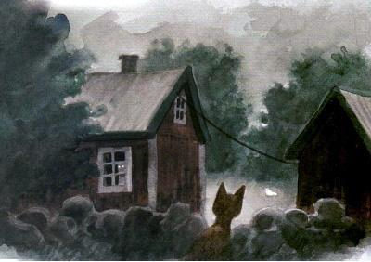
Шар лопнул! Кто-то громко чихнул. Финдус подскочил как ужаленный и завопил:Когда он увидел, что хозяина нет в спальне, он сам зажег шнур, и через две секунды во дворе послышались хлопки и взрывы.- Петсон, поджигай!Финдус взбежал на чердак, натянул на себя простыню, открыл окно, схватился за веревку и полетел.- НЕ ТРОГАЙ ЛИС! – завопил он что было мочи.
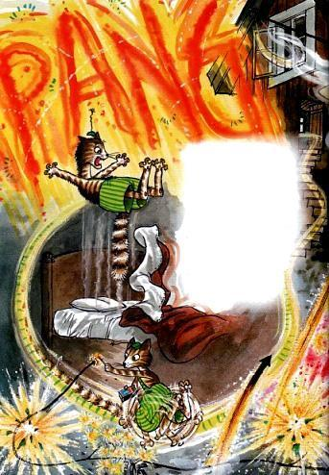
Ой! Что же это он такое сказал? Он ведь должен было совсем не то крикнуть. Он ошибся!Но он не ошибся. Потому что посреди двора стояла вовсе не лиса, а Густавсон! С ружьем и собакой! Испуганный пес выл, а Густавсон с ужасом вытаращил глаза на привидение и заскулил:- Обещаю, я больше никогда не буду охотиться на лис. Прекратите! Отпустите меня!Вдруг наступила полная тишина. Ракеты догорели, кот-призрак исчез на дереве. Собака убежала, а Густавсон никак не мог прийти в себя и растерянно озирался по сторонам.Последняя маленькая хлопушка еще тлела на земле, тихо шипела, потом щелкнула: «Ш-ш-ш-ш...Хлоп!» Густавсон застонал от ужаса и со всех ног бросился прочь.
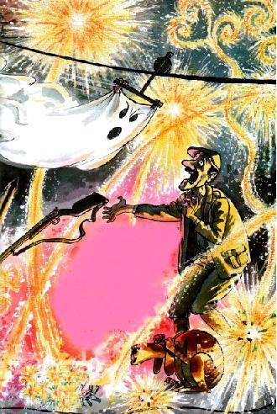
Когда наконец все утихло, Финдус спрыгнул с дерева и побежал на кухню. Петсон сидел за столом и смеялся.- Здорово у тебя получилось, Финдус, - сказал он. – Хотя и не совсем так, как мы задумали. Но лису мы отвадили!- Это ведь был Густавсон, - разочарованно пробормотал котенок.- Да, я видел его. Но лиса здесь тоже побывала, пока ты спал. Ей не понравилась наша надувная курица. Она спряталась за забором, видела весь этот кавардак и явно слышала, как взорвалась курица. Потому что, когда шум прекратился, лиса пробралась сюда, на кухню, и увидела десяток кур. Лиса очень испугалась, что они сейчас взорвутся, и удрала подальше. Правда, по дороге она утащила наш шоколадный пудинг, который мы приготовили к чаю.
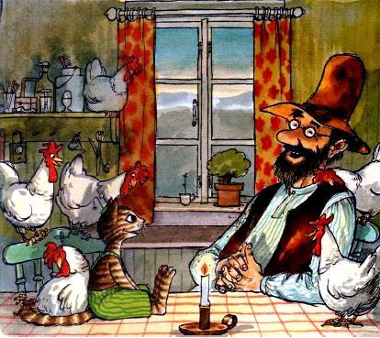
- Вот хитрющая лиса! – сказал Финдус. – Ну ничего. Можем ее угостить. Ты ведь сделаешь еще один пудинг?Конечно, Петсон сделал еще один пудинг.
Иллюстрации: Свен Нурдквист.

